**新桥街道中心幼儿园小四班幼儿活动状况记录表**

2025.05.15

**来园情况：**

今日我们小四班来园20人,2人事假,2人病假。

刘若熙、刘芊雅、刘瑞麟、黄宇骞、吴锦奕、祝嘉沁、李泓硕小朋友能高高兴兴进入班级，整理好自己的物品，并选择今天游戏的区域挂好区域牌。

**户外游戏：**

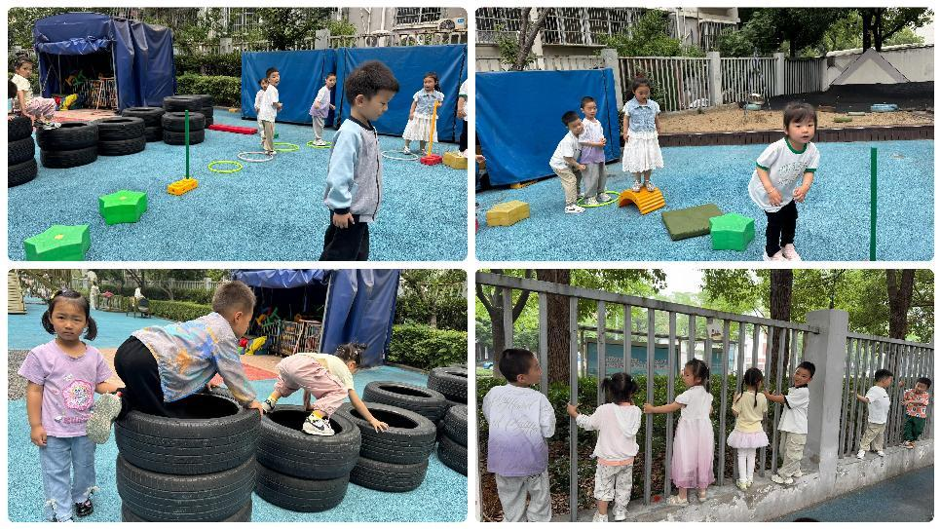今天，我们选择了跳跃区、平衡区进行游戏。在游戏前，我们一起讨论了今天游戏的项目以及安全问题，然后我们就开始准备户外游戏的场地啦！孩子们兴奋地搬运器材，搭建起跳跃区和平衡区的设施，有的孩子负责摆放垫子，有的则小心翼翼地架起平衡木，大家分工明确，配合默契。随着一声令下，孩子们欢呼雀跃地投入到游戏中，欢声笑语回荡在整个操场。

**集体活动及生活活动情况：**

**美术：手印添画**

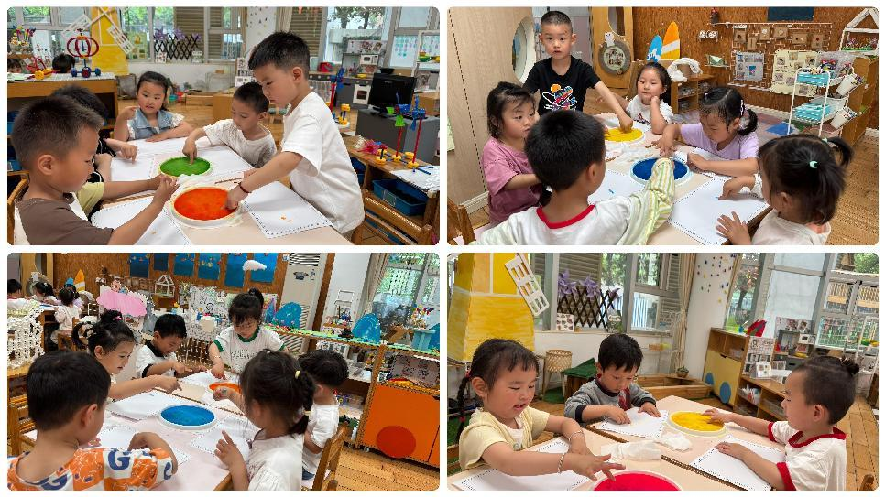 本次活动是在印小手的基础上开展的添画活动，在活动中主要引导幼儿欣赏各种各样的手型作品，并通过自己的手型进行大胆创造想象通过添画的方式变成孩子想象的物体，可以是小鸟、大树、孔雀等。在活动中韩雨彤、薛宇程、汤语桐、高蝶珺、万弘一、宋陈凯、刘语辰、刘瑞麟、黄宇骞尝试能大胆想象，并用添画的方式创造出想象的物体。冯育泽、刘若熙、刘芊雅、吴沐泽、张艺彤、陆博渊、吴锦奕、祝嘉沁、李泓硕、吴沐萱、顾奕凯在添画时能体验作画的乐趣，注意画面的整洁。

**区域游戏**

今天区域游戏时间，孩子们根据自己的想法选择了自己喜欢的游戏，并能按照游戏规则进行尝试探索。有的在娃娃家烧菜做饭，照顾宝宝；有的建构区玩雪花片游戏，有的在地面建构搭建小桥；还有小朋友在益智区玩挂衣服、花园捉虫的游戏；有的小朋友在美工区印小手；另外，还有些小朋友在玩万能工匠的游戏……每个孩子都沉浸在自己的游戏中，享受着游戏带来的快乐。老师们在旁边观察指导，确保孩子们的游戏安全，同时也在适时地引导孩子们在游戏中学习和成长。

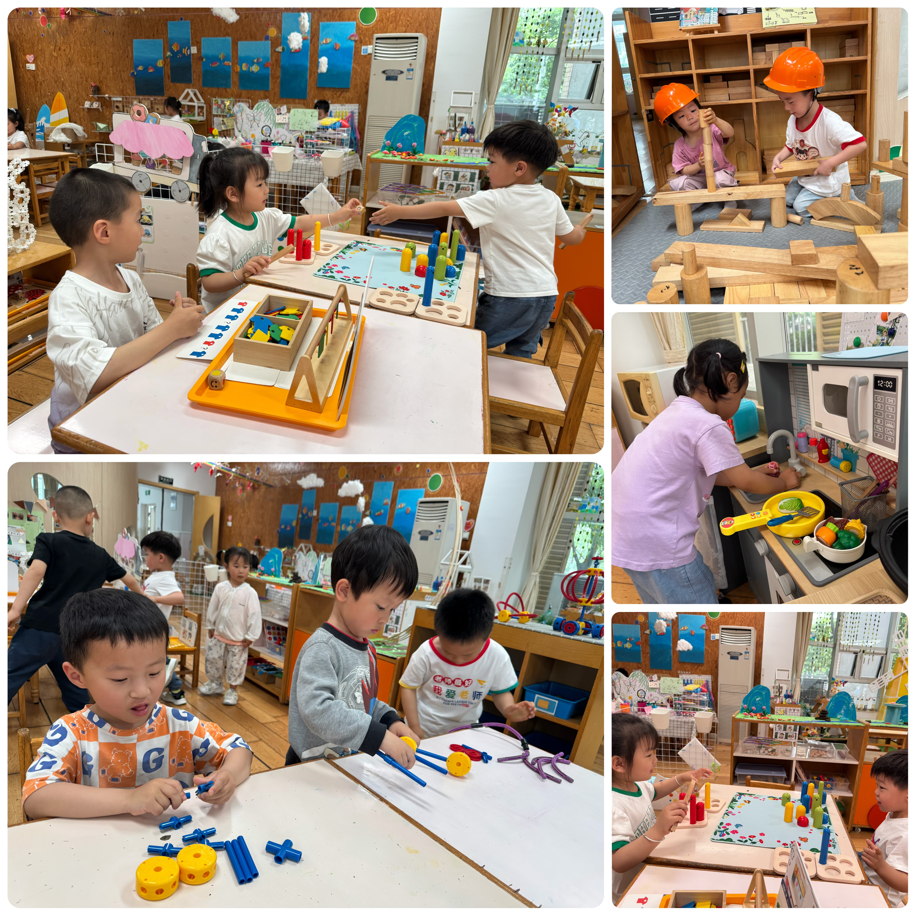

**生活活动情况：**

1.午餐情况：

今天的午饭吃的是意大利面、罗宋汤。水果是蓝莓、番茄。今天大部分小朋友都能把意大利面吃完，个别小朋友在吃饭时有讲话的情况，需要老师提醒。饭后小朋友们能在老师的提醒下做好饭后洗手、漱口、擦嘴巴。

2.午睡情况：

午睡时，孩子们都能在老师的提醒下整理好鞋子、叠好裤子，然后盖好被子进行午睡。所有小朋友在12:50左右都睡着了。

**家园合作：**

动态上的照片，仅作为老师观察时的随拍，并不是所有孩子的照片都会呈现。